Informal Benchmarking
(zoodex.ir) بررسی سایت زودکس:
1. معرفی سیستم مشابه
در فرآیند بنچ‌مارکینگ غیررسمی برای طراحی سیستم «رزرو سنتر»، سایت زودکس مورد بررسی قرار گرفت.
زودکس یک وب‌سایت فروشگاهی است که امکان خرید آنلاین کالاهای مختلف را برای کاربران فراهم می‌کند. این سایت در حوزه فروش محصولات فعالیت دارد و تمرکز اصلی آن بر ارائه کالا و تکمیل فرآیند خرید آنلاین است.
هدف از بررسی این سایت، تحلیل ساختار نمایش محصولات، نحوه جستجو و دسته‌بندی، و تجربه کاربری در فرآیند خرید آنلاین بوده است تا بتوان از نقاط قوت آن در طراحی سایت «رزرو سنتر» استفاده کرد.
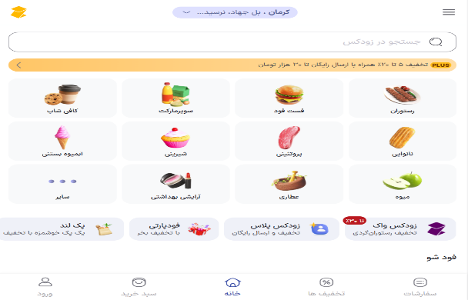
2. بررسی ویژگی‌ها و امکانات سایت
با بررسی سایت زودکس، امکانات زیر مشاهده شد:
جستجو و دسته‌بندی محصولات
1.کاربران می‌توانند از طریق نوار جستجو یا دسته‌بندی‌های مشخص، محصولات مورد نظر خود را پیدا کنند. این ساختار باعث سهولت در دسترسی به کالاها می‌شود.
صفحه اختصاصی هر محصول
1.هر محصول دارای صفحه جداگانه‌ای است که شامل اطلاعاتی مانند تصویر، توضیحات، قیمت و گزینه خرید می‌باشد.

سبد خرید و پرداخت انلاین
1.کاربران می‌توانند کالاهای مورد نظر را به سبد خرید اضافه کرده و فرآیند پرداخت را به صورت آنلاین انجام دهند.
2.عدم وجود سیستم رزرو نوبت.
3.در این سایت امکان رزرو آنلاین خدمات یا نوبت‌دهی وجود ندارد و تمرکز آن صرفاً بر فروش کالا است.
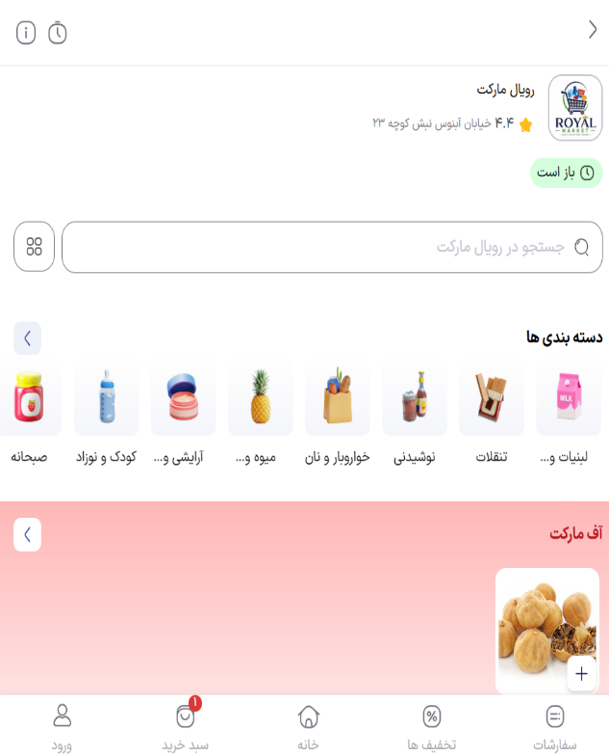
3. تحلیل نقاط قوت و ضعف
نقاط قوت
1.ساختار مشخص برای نمایش محصولات.
2.وجود سیستم جستجو و دسته‌بندی منظم .
3.فرآیند خرید آنلاین نسبتاً ساده.
4.طراحی فروشگاهی استاندارد.

نقاط ضعف (نسبت به پروژه رزرو سنتر)
1.عدم وجود سیستم رزرو آنلاین خدمات.
2.عدم پشتیبانی از مدیریت زمان‌بندی یا نوبت‌دهی و خریدهای مشتریان صرفا از طریق قبولی سفارش توسط کارفرما صورت میگیرد.
3.تمرکز صرف بر فروش کالا و نه خدمات زمان محور.

4. نتیجه‌گیری برای پروژه «رزرو سنتر»
بررسی سایت زودکس نشان می‌دهد که این پلتفرم در حوزه فروش کالا فعالیت دارد و ساختار آن بر پایه فروشگاه اینترنتی طراحی شده است. با این حال، این سایت فاقد سیستم رزرو آنلاین و مدیریت نوبت است که هسته اصلی پروژه «رزرو سنتر» را تشکیل می‌دهد.
بنابراین مزیت رقابتی «رزرو سنتر» در ارائه سیستم نوبت‌دهی آنلاین برای کسب‌وکارهای خدماتی خواهد بود؛ قابلیتی که کاربران بتوانند زمان مشخصی را انتخاب کرده و بدون تماس تلفنی، نوبت خود را ثبت کنند. همچنین امکان مدیریت زمان‌ها برای صاحبان کسب‌وکار می‌تواند یکی از ویژگی‌های کلیدی این سیستم باشد.



(snapp.ir)بررسی سیستم اسنپ:
1. معرفی سیستم مشابه
در ادامه فرآیند بنچ‌مارکینگ غیررسمی برای طراحی سیستم «رزرو سنتر»، پلتفرم اسنپ مورد بررسی قرار گرفت. اسنپ یکی از بزرگ‌ترین پلتفرم‌های خدمات آنلاین در ایران است که در ابتدا به عنوان تاکسی اینترنتی شروع به کار کرد و به مرور زمان خدمات متنوع دیگری را نیز به کاربران ارائه داد.
اسنپ یک سوپر اپلیکیشن محسوب می‌شود؛ به این معنی که کاربران می‌توانند از طریق یک اپلیکیشن واحد به خدمات مختلفی دسترسی داشته باشند. این خدمات شامل حمل‌ونقل، سفارش غذا، خرید آنلاین، خدمات پزشکی، رزرو سفر و بسیاری از خدمات دیگر است.
هدف از بررسی اسنپ در این پروژه، تحلیل ساختار ارائه خدمات، تجربه کاربری و نحوه مدیریت درخواست‌ها در یک پلتفرم خدماتی بزرگ است تا بتوان از ایده‌های آن در طراحی سیستم «رزرو سنتر» استفاده کرد.
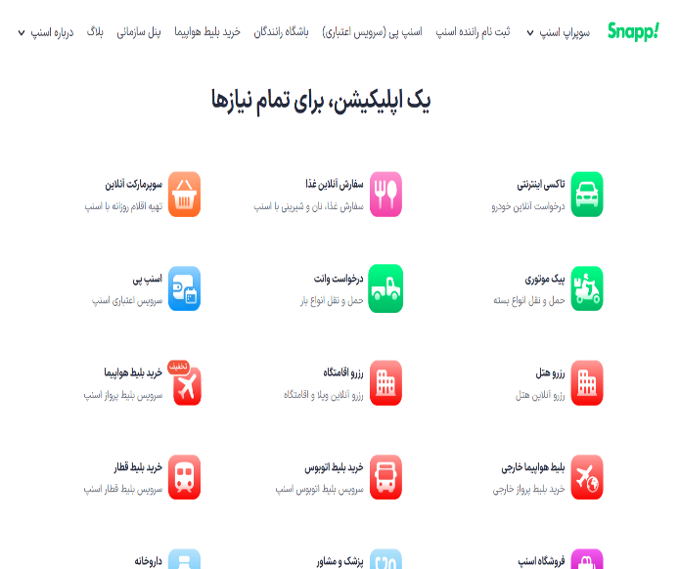
2. بررسی ویژگی‌ها و امکانات سیستم
اسنپ مجموعه‌ای از خدمات مختلف را در یک پلتفرم واحد ارائه می‌دهد. برخی از مهم‌ترین خدمات آن عبارت‌اند از:
حمل‌ونقل شهری
کاربران می‌توانند از طریق اپلیکیشن اسنپ درخواست تاکسی اینترنتی ثبت کنند. سیستم به صورت هوشمند نزدیک‌ترین راننده را پیدا کرده و سفر انجام می‌شود.
سفارش آنلاین غذا
کاربران می‌توانند از رستوران‌های مختلف غذا سفارش دهند و آن را درب منزل تحویل بگیرند.

سوپرمارکت آنلاین
امکان خرید محصولات سوپرمارکتی به صورت آنلاین و تحویل سریع برای کاربران فراهم شده است.
پیک موتوری و حمل بار
کاربران می‌توانند برای ارسال بسته یا درخواست وانت برای جابه‌جایی بار از خدمات اسنپ استفاده کنند.
خدمات سفر و گردشگری
اسنپ امکان رزرو هتل، اقامتگاه و خرید بلیط هواپیما، قطار و اتوبوس را فراهم کرده است.
خدمات مالی و پرداخت
کاربران می‌توانند پرداخت‌های خود را انجام دهند یا از خدمات اعتباری استفاده کنند.
خدمات سلامت
در این بخش کاربران می‌توانند با پزشک یا مشاور صحبت کنند و حتی از داروخانه‌ها دارو سفارش دهند.
سایر خدمات
اسنپ خدمات دیگری مانند خرید شارژ، بسته اینترنت، بیمه، اسباب‌کشی منزل، سرمایه‌گذاری و باشگاه مشتریان نیز ارائه می‌دهد.
3. تحلیل نقاط قوت و ضعف
نقاط قوت
• ارائه تعداد زیادی از خدمات در یک اپلیکیشن واحد
• رابط کاربری نسبتاً ساده و قابل فهم برای کاربران
• سیستم سریع برای ثبت درخواست خدمات
• استفاده گسترده کاربران و پوشش مناسب در بسیاری از شهرها
• وجود سیستم پرداخت آنلاین و کیف پول
نقاط ضعف
• به دلیل تنوع زیاد خدمات، برخی بخش‌ها ممکن است برای کاربران جدید پیچیده باشد.
• تمرکز اصلی سیستم بر خدمات حمل‌ونقل است و برخی خدمات دیگر ممکن است به اندازه آن توسعه‌یافته نباشند.
• وابستگی زیاد به اپلیکیشن موبایل و دسترسی محدود از طریق وب.

4. نتیجه‌گیری برای پروژه «رزرو سنتر»
بررسی پلتفرم اسنپ نشان می‌دهد که تجمیع خدمات مختلف در یک سیستم واحد می‌تواند تجربه کاربری بهتری ایجاد کند. کاربران ترجیح می‌دهند از یک پلتفرم مشخص برای انجام چندین نوع خدمت استفاده کنند.
در طراحی سیستم «رزرو سنتر» می‌توان از این ایده استفاده کرد و بستری فراهم نمود که کسب‌وکارهای مختلف خدماتی بتوانند در آن ثبت‌نام کرده و کاربران بتوانند به راحتی نوبت خدمات مورد نظر خود را به صورت آنلاین رزرو کنند. همچنین استفاده از یک رابط کاربری ساده و فرآیند ثبت درخواست سریع می‌تواند نقش مهمی در موفقیت این سیستم داشته باشد.



(www.fresha.com)بررسی سیستم فرشا:
1. معرفی سیستم مشابه
در ادامه فرآیند بنچ‌مارکینگ غیررسمی برای طراحی سیستم «رزرو سنتر»، پلتفرم مورد بررسی قرار گرفت. یک پلتفرم بین‌المللی برای رزرو آنلاین خدمات است که به کسب‌وکارها و مشتریان اجازه می‌دهد فرآیند انتخاب خدمت، تعیین زمان و ثبت نوبت را به صورت کاملاً آنلاین انجام دهند.
این سامانه بیشتر در حوزه خدماتی مانند سالن‌های زیبایی، آرایشگاه‌ها، ماساژ، خدمات مراقبت شخصی و برخی خدمات مشابه فعالیت می‌کند. دلیل انتخاب برای این پروژه، شباهت بالای آن با ایده اصلی «رزرو سنتر» است؛ زیرا هر دو سیستم بر پایه مدیریت نوبت، رزرو زمان و ارتباط بین مشتری و ارائه‌دهنده خدمت طراحی شده‌اند.
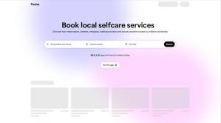
2. بررسی ویژگی‌ها و امکانات سایت
با بررسی سایت ، امکانات و قابلیت‌های زیر مشاهده می‌شود:
جستجوی خدمات و کسب‌وکارها
کاربران می‌توانند خدمات مورد نظر خود را جستجو کرده و کسب‌وکارهای مرتبط را پیدا کنند. این قابلیت باعث می‌شود انتخاب خدمات برای کاربران سریع‌تر و ساده‌تر شود.
دسته‌بندی خدمات
خدمات در دسته‌های مشخص مانند زیبایی، ماساژ و موارد مشابه دسته‌بندی شده‌اند.
نمایش اطلاعات هر کسب‌وکار
هر کسب‌وکار دارای صفحه اختصاصی است که اطلاعاتی مانند نام، آدرس، خدمات ارائه‌شده، نظرات کاربران و زمان‌های قابل رزرو را نمایش می‌دهد.
رزرو آنلاین نوبت
مهم‌ترین ویژگی امکان رزرو آنلاین نوبت است. کاربران می‌توانند زمان مناسب خود را انتخاب کرده و بدون نیاز به تماس تلفنی، نوبت ثبت کنند.
مدیریت زمان‌بندی برای کسب‌وکارها
صاحبان کسب‌وکار می‌توانند زمان‌های آزاد، خدمات قابل ارائه و برنامه کاری خود را مدیریت کنند.

سیستم پرداخت و یادآوری
در برخی خدمات، امکان پرداخت آنلاین و دریافت یادآوری برای نوبت‌ها نیز وجود دارد.

3. تحلیل نقاط قوت و ضعف
نقاط قوت
1.تمرکز کامل بر رزرو آنلاین خدمات.
2.تجربه کاربری ساده و مناسب برای مشتریان.
3.نمایش شفاف اطلاعات کسب‌وکارها و خدمات.
4.امکان مشاهده زمان‌های آزاد و انتخاب سریع نوبت.
5.پشتیبانی از مدیریت نوبت برای صاحبان کسب‌وکار.
6.مناسب بودن برای خدمات زمان‌محور.
نقاط ضعف
1.بیشتر برای حوزه‌های خاص مانند زیبایی و خدمات شخصی طراحی شده است.
2.ممکن است برای برخی انواع کسب‌وکارها نیاز به سفارشی‌سازی داشته باشد.
3.برخی قابلیت‌ها در نسخه‌های مختلف یا مناطق مختلف ممکن است متفاوت باشد.
4. نتیجه‌گیری برای پروژه «رزرو سنتر»
بررسی نشان می‌دهد که یک سیستم موفق رزرو آنلاین باید هم برای مشتری و هم برای کسب‌وکار ساده، سریع و شفاف باشد. این پلتفرم با ارائه امکان جستجو، مشاهده خدمات، انتخاب زمان و ثبت نوبت آنلاین، تجربه کاربری مناسبی ایجاد کرده است.
برای پروژه «رزرو سنتر» می‌توان از این ساختار الهام گرفت و سیستمی طراحی کرد که کسب‌وکارهای مختلف بتوانند خدمات خود را ثبت کنند و مشتریان نیز بتوانند بدون تماس تلفنی و به صورت آنلاین نوبت رزرو کنند. این ویژگی می‌تواند مزیت رقابتی اصلی «رزرو سنتر» نسبت به سیستم‌هایی مانند زودکس و اسنپ و این سیستم باشد.


(paziresh24.com)بررسی سیستم پذیرش24:
1. معرفی سیستم مشابه
در ادامه بررسی سیستم‌های مشابه برای طراحی پلتفرم «رزرو سنتر»، سامانه پذیرش۲۴ مورد مطالعه قرار گرفت. پذیرش۲۴ یک پلتفرم آنلاین ایرانی در حوزه خدمات سلامت است که امکان رزرو نوبت پزشک به صورت اینترنتی را برای بیماران فراهم می‌کند.
کاربران در این سامانه می‌توانند پزشکان مختلف را بر اساس تخصص، شهر یا نام پزشک جستجو کرده و پس از مشاهده اطلاعات پزشک، زمان‌های خالی را مشاهده و نوبت مورد نظر خود را ثبت کنند. هدف اصلی این سیستم ساده‌سازی فرآیند دریافت نوبت پزشکی و کاهش مراجعه حضوری یا تماس تلفنی برای گرفتن نوبت است.
دلیل انتخاب این سامانه برای بنچ‌مارکینگ، شباهت ساختار آن با پروژه «رزرو سنتر» است؛ زیرا هر دو سیستم بر پایه اتصال کاربران به ارائه‌دهندگان خدمات و رزرو زمان مشخص طراحی شده‌اند.
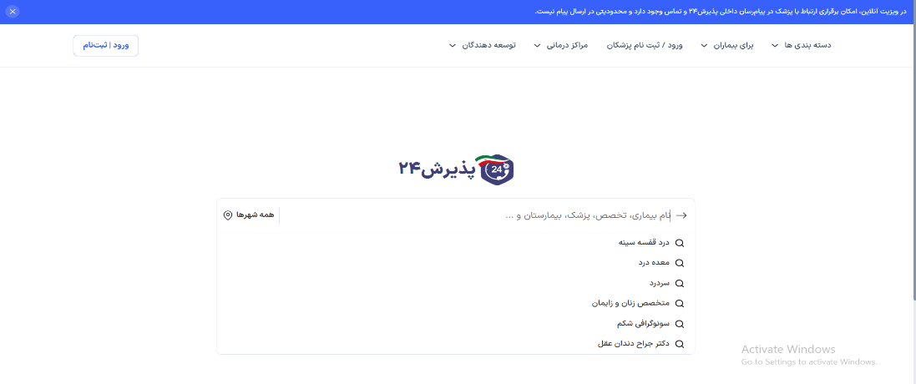

2. بررسی ویژگی‌ها و امکانات سیستم
با بررسی سایت پذیرش۲۴، امکانات زیر مشاهده می‌شود:
جستجوی پزشک بر اساس تخصص و شهر
1.کاربران می‌توانند پزشک مورد نظر خود را بر اساس تخصص (مثلاً قلب، پوست، دندان‌پزشکی و …) یا شهر محل سکونت جستجو کنند.
صفحه اختصاصی پزشک
هر پزشک دارای یک صفحه اختصاصی است که شامل:
1.اطلاعات فردی و تخصص
2.آدرس مطب
3.شماره تماس
4.سوابق کاری
5.نظرات بیماران
6.زمان‌های قابل رزرو
7.نمایش زمان‌های خالی
یکی از مهم‌ترین قابلیت‌ها، نمایش زمان‌های آزاد پزشک است که کاربران می‌توانند از بین آن‌ها زمان مناسب خود را انتخاب کنند.
رزرو آنلاین نوبت
1.کاربران می‌توانند بدون تماس تلفنی، نوبت خود را ثبت کنند و در برخی موارد پرداخت آنلاین نیز انجام دهند.
سیستم مدیریت برای پزشکان
1.پزشکان می‌توانند نوبت‌های خود را مدیریت کرده و برنامه زمانی خود را تنظیم کنند.
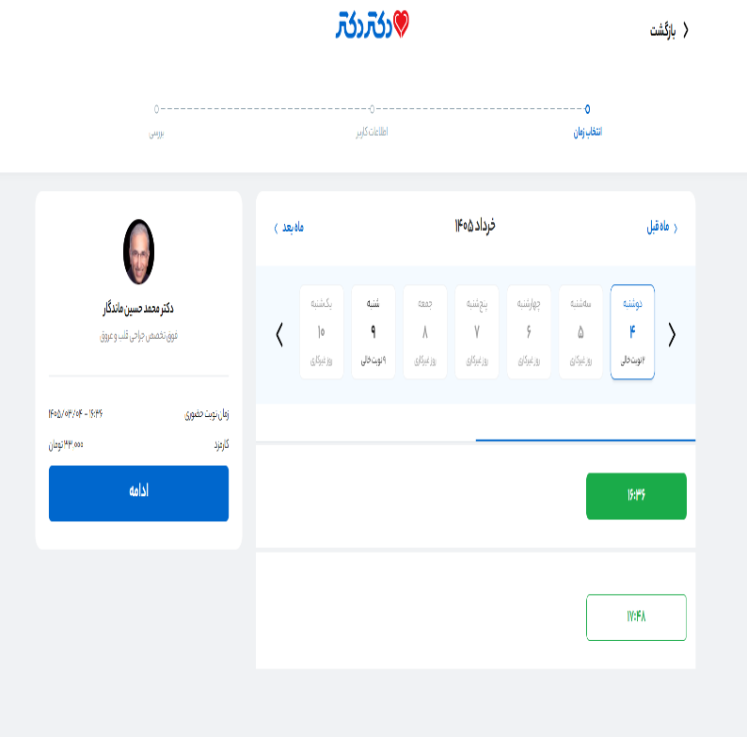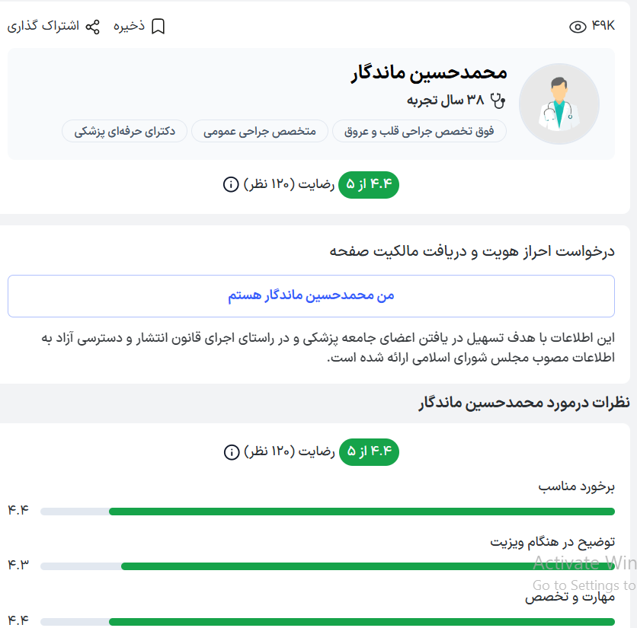

3. تحلیل نقاط قوت و ضعف
نقاط قوت
1.تمرکز کامل بر رزرو آنلاین خدمات پزشکی
2.نمایش شفاف اطلاعات پزشکان
3.امکان مشاهده نظرات بیماران
4.نمایش زمان‌های آزاد به صورت مشخص
5.فرآیند نسبتاً ساده برای ثبت نوبت
6.پوشش گسترده در شهرهای مختلف
نقاط ضعف
1.محدود بودن به حوزه خدمات درمانی
2.ممکن است برخی پزشکان اطلاعات کامل وارد نکرده باشند
3.تمرکز طراحی بیشتر بر عملکرد تا زیبایی بصری
4. نتیجه‌گیری برای پروژه «رزرو سنتر»
بررسی پذیرش۲۴ نشان می‌دهد که یک سیستم نوبت‌دهی موفق باید دارای موارد زیر باشد:
امکان جستجوی سریع ارائه‌دهنده خدمت
صفحه اختصاصی برای هر ارائه‌دهنده
نمایش زمان‌های آزاد
فرآیند ساده ثبت نوبت
امکان مدیریت زمان برای ارائه‌دهنده خدمت
امکان مشاهده نوبت های موفق و امتیاز کسب کار
پروژه «رزرو سنتر» می‌تواند با الهام از ساختار پذیرش۲۴، سیستمی طراحی کند که نه‌تنها برای خدمات پزشکی، بلکه برای انواع کسب‌وکارهای خدماتی مانند آرایشگاه‌ها، تعمیرکاران، مشاوران و سایر خدمات قابل استفاده باشد. این موضوع باعث می‌شود دامنه کاربرد سیستم گسترده‌تر از پذیرش۲۴ باشد و مزیت رقابتی ایجاد کند.

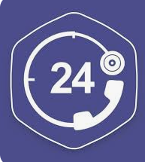

جمع‌بندی نهایی
بررسی چهار سیستم نشان می‌دهد که هر یک از این پلتفرم‌ها در حوزه‌ای خاص فعالیت می‌کنند و هر کدام بخشی از نیازهای کاربران را پوشش می‌دهند. زودکس بیشتر بر فروش کالا متمرکز است و ساختار آن با یک فروشگاه اینترنتی تطابق دارد. اسنپ یک سوپر اپلیکیشن چندخدمتی است که توانسته خدمات متنوعی را در یک بستر واحد تجمیع کند. یک نمونه بین‌المللی بسیار نزدیک به ایده پروژه «رزرو سنتر» است و به‌طور تخصصی بر رزرو آنلاین خدمات زمان‌محور تمرکز دارد. پذیرش۲۴ نیز نمونه‌ای موفق از یک سامانه نوبت‌دهی آنلاین در حوزه درمان است که فرآیند رزرو پزشک را برای کاربران ساده کرده است.
نتیجه این مقایسه نشان می‌دهد که مزیت اصلی پروژه «رزرو سنتر» در ترکیب دو ویژگی مهم است:
نوبت‌دهی آنلاین و مدیریت زمان برای کاربران وانواع کسب‌وکارها
پوشش چندین نوع خدمت در یک پلتفرم واحد
برخلاف زودکس که صرفاً فروش کالا را ارائه می‌دهد، و در مقایسه با پذیرش۲۴ که محدود به خدمات پزشکی است، «رزرو سنتر» می‌تواند بستری عمومی‌تر و منعطف‌تر برای انواع کسب‌وکارهای خدماتی باشد. همچنین در مقایسه با اسنپ، تمرکز پروژه بر نوبت‌دهی تخصصی به‌جای خدمات پراکنده، می‌تواند تجربه‌ای متمرکزتر و ساده‌تر برای کاربر ایجاد کند. از سوی دیگر، الگوی نشان می‌دهد که نمایش شفاف خدمات، زمان‌های آزاد، و فرآیند رزرو مرحله‌به‌مرحله، نقش مهمی در موفقیت چنین سامانه‌ای دارد.
در نتیجه، می‌توان گفت «رزرو سنتر» با بهره‌گیری از نقاط قوت این چهار نمونه و حذف محدودیت‌های آن‌ها، قادر است یک راهکار کارآمد، متمرکز و کاربرپسند برای رزرو آنلاین خدمات ارائه دهد. این موضوع می‌تواند به عنوان مزیت رقابتی اصلی پروژه در نظر گرفته شود و پایه‌ای مناسب برای طراحی و پیاده‌سازی سیستم نهایی باشد.

